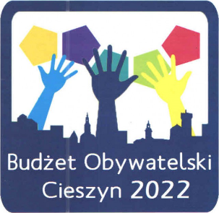
Lista projektów, które nie są dopuszczone do glosowania
L.p. | Tytuł zadania | Numer projektu (z programu do obsługi Budżetu Obywatelskiego) | Lokalizacja | Szacunkowy koszt projektu
1. | W dechę | 1 | Ciężarówka. Amfiteatr lub górki pomiędzy ul. Z. Kossak a ul. Paderewskiego | 950.000,00 zł
2. | Przystań relaks - plaża miejska | 2 | dz. nr 105/2 obr. 44  lub dz. nr 22/2 obr. 54  lub dz. nr 22/1 obr. 54 | 100.000,00 zł
3. | Zakątek rekreacyjno-wypoczynkowy nad Olzą dla mieszkańców i ich piesków | 4 | okolice Mostu Przyjaźni - nadbrzeże rzeki | 35.000,00 zł
4. | Partycypacja obywatelska w komisjach samorządu | 5 | projekt nic posiada fizycznej lokalizacji | 35.965,54 zł
5. | Plac zabaw przy Szkole Podstawowej nr 3 w Cieszynie. Miejsce, które wspiera rozwój ruchowy każdego dziecka. | 7 | teren Szkoły Podstawowej nr 3 z Oddziałami Integracyjnymi w Cieszynie | 99.820,00 zł
6. | Naukowo-sensoryczny Park Kasztanowy | II | teren Parku Kasztanowego w Cieszynie, ul. Wojska Polskiego 2  dz. nr 18 obr. 53 | 200.000,00 zł
Cieszyn, 17.11.2021 r.

